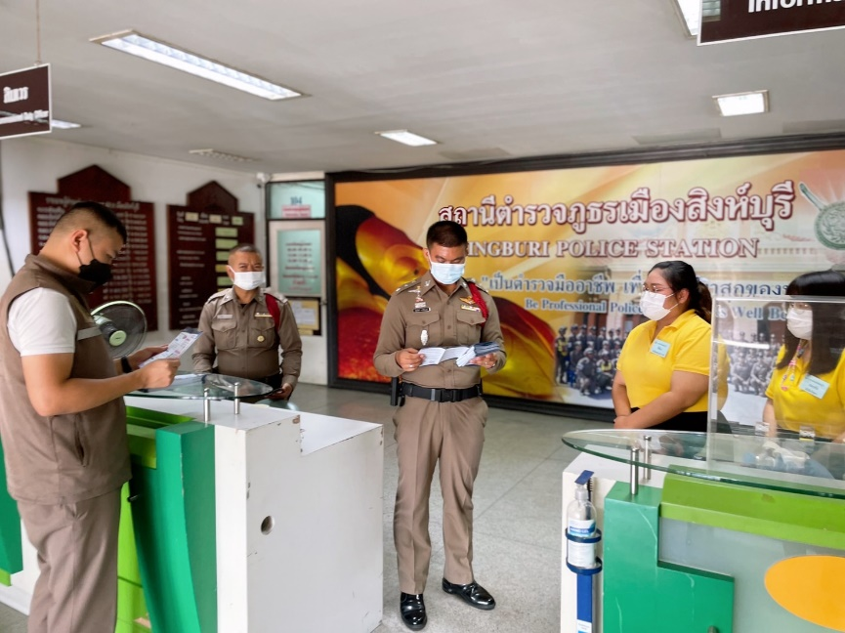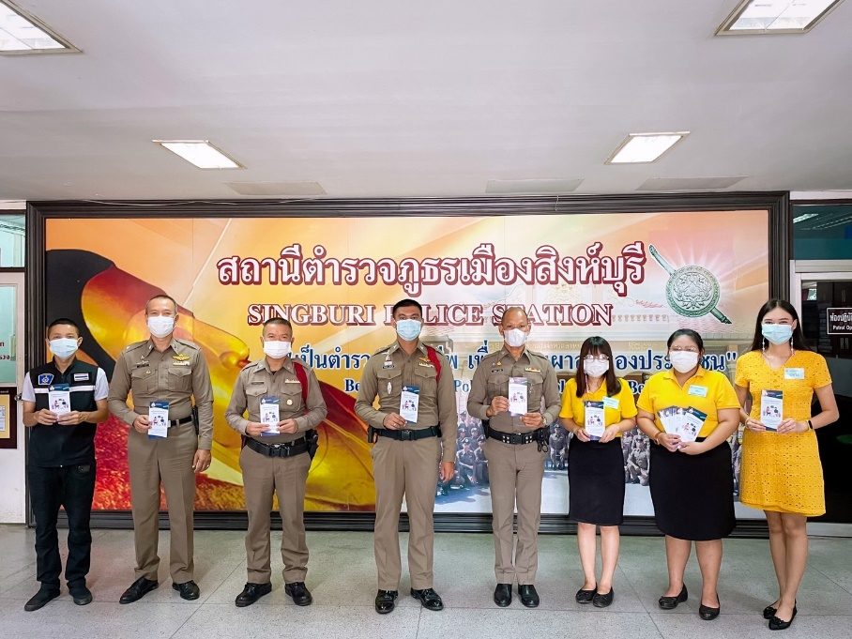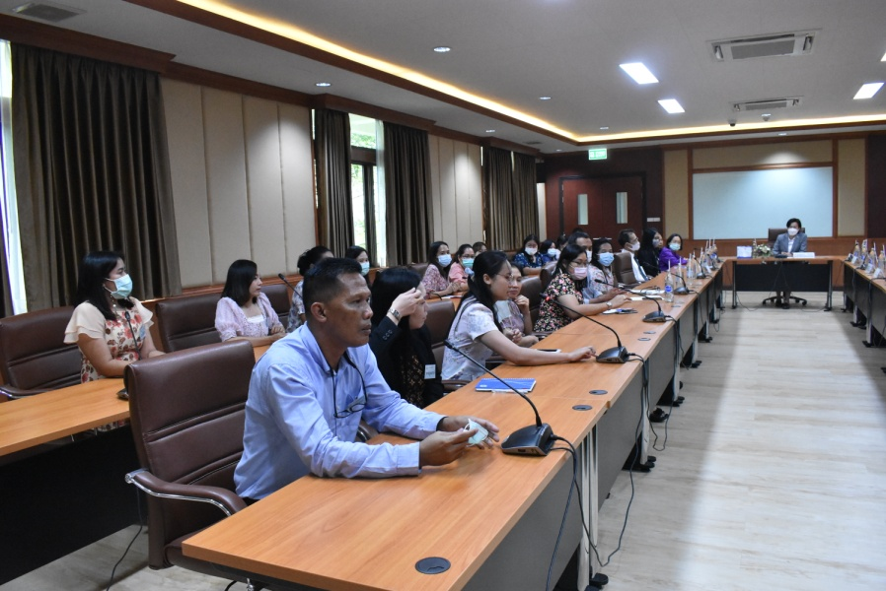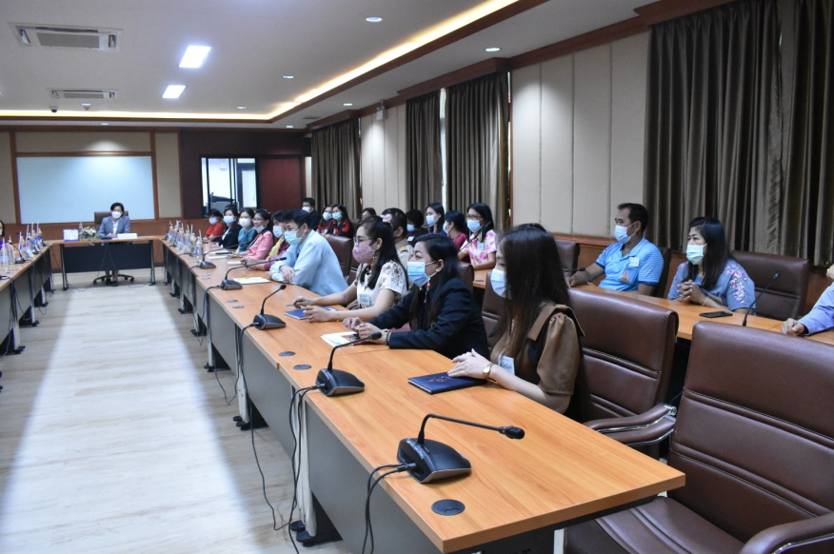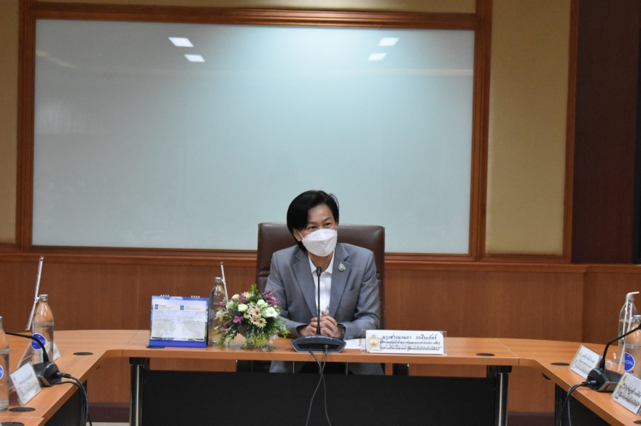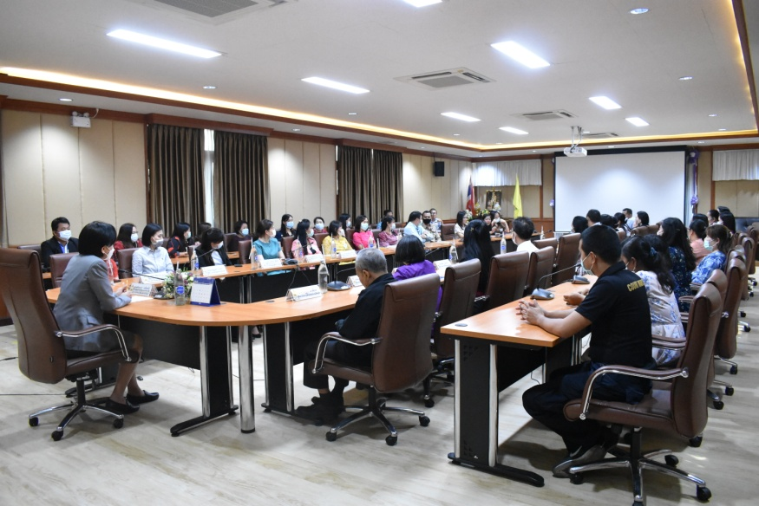\

วันที่ 20 มิถุนายน 2565 เวลา 09.00 น. **นายเด่น จันทร** ผู้พิพากษาหัวหน้าศาลจังหวัดสกลนคร ช่วยทำงานชั่วคราวในตำแหน่งผู้พิพากษาหัวหน้าศาลจังหวัดสิงห์บุรี มอบหมายให้ **นางณัชวีย์ อารีย์วงษ์** นิติกร **นางสาวสมฤทัย สุขไพบูลย์** นักจิตวิทยา **นางสาวชิติมา การะเกตุ** นักสังคมสงเคราะห์ ศาลจังหวัดสิงห์บุรีเดินทางไปเผยแพร่ประชาสัมพันธ์ “คลินิกให้คำปรึกษาด้านจิตสังคม” ณ สถานีตำรวจภูธรเมืองสิงห์บุรี ในการนี้ **ร.ต.อ.ชัยพัชร์ อารีย์วงษ์** รองสารวัตร(สอบสวน) สถานีตำรวจภูธรเมืองสิงห์บุรี เป็นตัวแทนเจ้าหน้าที่ตำรวจรับฟังจุดประสงค์การประชาสัมพันธ์คลินิกให้คำปรึกษาด้านจิตสังคม และได้มอบเอกสารเรื่องคลินิกให้คำปรึกษาด้าน จิตสังคมให้แก่หน่วยงานดังกล่าว เพื่อเผยแพร่และประชาสัมพันธ์ให้กับประชาชนที่มาติดต่อราชการตามนโยบายประธานศาลฎีกา ณ สถานีตำรวจภูธรเมืองสิงห์บุรี อำเภอเมืองสิงห์บุรี จังหวัดสิงห์บุรี

**ศาลจังหวัดสิงห์บุรี**

**เผยแพร่ประชาสัมพันธ์ “คลินิกให้คำปรึกษาด้านจิตสังคม”**

วันที่ 1 เมษายน 2564 เวลา 15.00 น. **นางสาวนงนภา กรธีระภัทร์** ผู้พิพากษาหัวหน้าศาลเยาวชนและครอบครัวจังหวัดกาฬสินธุ์ ช่วยทำงานชั่วคราวในตำแหน่ง ผู้พิพากษาหัวหน้าศาลจังหวัดสิงห์บุรี ประชุมมอบนโยบายการปฏิบัติงานแก่คณะผู้พิพากษา ผู้อำนวยการฯ และเจ้าหน้าที่ศาลจังหวัดสิงห์บุรี ณ ห้องประชุมชั้น 3 อาคารศาลจังหวัดสิงห์บุรี อำเภอเมืองสิงห์บุรี จังหวัดสิงห์บุรี

**ผู้พิพากษาหัวหน้าศาลจังหวัดสิงห์บุรี ประชุมมอบนโยบายแก่คณะผู้พิพากษา**

**ผู้อำนวยการฯ และเจ้าหน้าที่ศาลจังหวัดสิงห์บุรี**